**KLINIKA VETERINARE**

***Dokumenti Teknik***

Jon Kursani

Gentrit Sylejmani

Pleurat Pula

Kolegji Riinvest

26.01.2021

**PËRMBAJTJA**

QËLLIMI I SISTEMIT 4

AUDIENCA 4

PËRSHKRIMI I SHKURTËR 4

KARAKTERISTIKAT E SISTEMIT 4

ARKITEKTURA 5

DOKUMENTIMI I BAZËS SË TË DHËNAVE 7

DOKUMENTIMI I TABELAVE NË DATA BAZË 8

INFRASTRUKTURA 15

DIZAJNI I SISTEMIT 15

MJETET PËR ZHVILLIMIN E SOFTUERIT 15

DIZAJNI I SOFTUERIT 17

**TABELA E FIGURAVE**

Figure 1 - Dizajni i Diagramit të Data Bazës 8

Figure 2 - Tabela e detajuar për Users/Perdorues 10

Figure 3 - Tabela e detajuar e Roleve 10

Figure 4 - Tabela AspNetRoleClaims 10

Figure 5 - Tabela e AspNetUserRoles 11

Figure 6 - Tabela e detajuar për Kafshët 11

Figure 7 - Tabela e detajuar AspNetUserClaims 12

Figure 8 - Tabela e detajuar e AspNetUserTokens 12

Figure 9 - Tabela e detajuar e AspNetUserLogins 13

Figure 10 - Tabela e detajuar për familjen e kafshës 13

Figure 11 – Tabela e detajuar per racen e kafshes 13

Figure 12 - Tabela e detajuar per vizita 14

Figure 13 - Tabela e detajuar per _EFMigrationsHistory 15

Figure 14 - Tabela e krijuar per vaksina 15

Figure 15 - Dizajni i faqes “Log In” / “Hyrje” 18

Figure 16 - Dizajni i faqes “Sign up” / “Regjistrohu” 19

Figure 17 - Dizajni i faqes “Home” / “Ballina” 19

Figure 18 - Dizajni i faqes "My Animals” / “Kafshet e mia" 20

Figure 19 - Dizajni i faqes "My Animals” / “Kafshët e mia” (detailed / detajet)" 20

Figure 20 - Dizajni i faqes "Statistics" / “Statistikat” 21

Figure 21 - Dizajni i faqes "Visits" / “Vizitat” 21

Figure 22 - Dizajni i faqes “Animals” / "Kafshet" 22

Figure 23 - Dizajni i faqes “Registratioj of Animals” / "Regjistrimi i Kafshëve " 22

Figure 24 - Dizajni i faqes “Animal Edit” / "Përditësimi i Kafshëve" 23

Figure 25 -Dizajni i faqes “Administration/Roles" / “Administrator/Rolet" 23

Figure 26 - Dizajni i faqes "Users" / “Përdoruesit” 24

Figure 27 - Dizajni i faqes "Home page" / “Faqja e ballinës” 24

Figure 28 - Dizajni i faqes "Users edit"/ “Përditësimi i Përdoruesëve” 25

Figure 29 - Dizajni i faqes "Users register" / “Regjistrimi i Përdoruesëve” 25

Figure 30 - Dizajni i faqes "Vaccines" / “Vaksinat” 26

Figure 31 - Dizajni i faqes "Vaccine Register" / “Regjistrimi i Vaksinave” 26

Figure 32 - Dizajni i faqes "Visit Register" “Regjistrimi i Vizitave” 27

Figure 33 - Dizajni i faqes "Visit Edit" / “Përditësimi i Vizitave” 27

# QËLLIMI I SISTEMIT

Qëllimi i këtij dokumentimi teknik është që të ofrojë një qasje më të mirë dhe një përmbledhje sa më të detajizuar për web-aplikacionin “Klinika Veterinare”, dhe në anën tjetër të dokumentohet arkitektura dhe logjika në të cilën është ndërtuar sistemi i “Klinikës Veterinare”.

# AUDIENCA

Ky dokumentim u drejtohet gjithë audiencës e cila ka njohuri bazike në përdorimin e paisjeve teknologjike dhe aplikacioneve të ndryshme e deri tek audienca me njohuri më të thella. Dokumentimi është zhvilluar në mënyrën më të thjeshtë të mundshme dhe gjatë rrugës është bërë një detajizim tejet I thukët në mënyrë që të jetë i kuptueshëm edhe për audiencën me njohuri bazike ne fushën e teknologjisë.

# PËRSHKRIMI I SHKURTËR

Me ndihmën e këtij aplikacioni, përdoruesit (stafi) do të jenë në gjendje që të bëjnë regjistrimin e pacientëve (kafshëve) që pranojnë gjatë tërë orarit të punës duke mbajtur shënime të ndryshme rreth tyre. Benefiti kryesor i këtij sistemi është se në të veterinari apo tekniku veterinar përgjatë kontrolleve të ndryshme mund të regjistrojnë të dhëna të rëndësishme si p.sh.: tretmanet që u bëhen kafshëve gjë që ju ndihmon të bëjnë përcjelljen e gjendjes së tyre shëndetësore dhe ju në të njëjtën kohë ju ofron qasje në këto të dhëna, shënime të rëndesishme rreth vaksinimit të kafshëve që ndihmon për të ditur se cfare vaksine ka marrur kafsha, a janë vaksina që mirren në perioda sistematike apo vetëm një herë gjatë tërë jetës, pastaj regjistrimin e pronarit të kafshës në sistem duke listuar të gjitha kafshët e regjistruara që korrespodojnë me pronarin në mënyrë që të bëhet një menaxhim sa më lehtë dhe më i mirë i historikut të kafshëve dhe në të njëjtën kohë mund të ofrohet edhe krijimi apo gjenerimi digjital i pasaportës së kafshës.

# KARAKTERISTIKAT E SISTEMIT

“Klinika Veterinare” është një sistem tejet i thjeshtë dhe i lehtë për tu përdorur ku qëllimi kryesor i saj është që të ofroj lehtësim në menaxhimin e punëve përbrenda klinikës veterinare si dhe pacientëve të sajë. Gjithashtu aplikacioni ofron edhe shërbime të tjera të cilat ndihmojnë në digjitalizimin e punëve administrative dhe zvogëlimin e kostove. Një karakteristikë tjetër e sistemit është se të dhënat e pacientëve ruhen për shumë vite dhe qasja në të dhënat e një pacienti mund të bëhet në cfardo kohe gjë që ofron një menaxhim më efikas të pacientëve dhe në sistem ruhet i gjithë historiku i pacientëve duke filluar nga të dhënat personale e deri tek anamneza e kafshëve.

# ARKITEKTURA

Për krijimin e këtij sistemi është përdorur arkitektura “**MVC**”.

Framework i cili eshte perdorur eshte **ASP.NET Core 3.1**

Pika hyrëse në web-aplikacion është faqja me route “Home/Index”. Nga kjo faqe bëhet navigimi ne faqet/pjesët tjera të sistemit. Më poshtë janë të shpjeguara faqet më në detaje.

1. Faqja e njohur me emrin “**Home”** e cila shërben si pikë hyrëse në web, mundëson qasjen në formën **Sign-up** ose **Log-in** për tu qasur në funksionalitetet tjera të web-aplikacionit. Gjithashtu në të mund të shihen edhe statistika të ndryshme (kuptohet që vetëm pas qasjes nga përdoruesit të cilët supozohet ti shohin këto të dhëna/statistika.

2. Faqja **“Log In”** është faqja e cila u shërben përdoruesëve të cilët vecse kanë llogari të krijuar për tu qasur në sistem.

3. Faqja **“Sign up”** është faqja e cila u shërben përdoruesëve të rinjë (të cilët nuk posedojnë llogari në sistem) të krijojnë një llogari për tu qasur në system.

4. Faqja **“Administration”** me disa nën-faqe mundëson krijimin dhe menaxhimin e rolit të përdoruesit (krijimin, fshirjen, përditësimin dhe ndryshimin), menaxhimin e përdoruesëve (ndryshimin e përdoruesit, caktimin e rolit, ndryshimin e rolit, fshirjen e përdoruesit), shfaqjen e roleve dhe përdoruesëve të web-aplikacionit.

5. Faqja **“Animals”** me nën-faqet e saj na mundëson regjistrimin e kafshës shtëpiake në sistem, ndryshimin e të dhënave të saj si dhe fshirjen.

6. Faqja **“Visits”** me nën-faqet e saj mundëson krijimin e vizitave të reja, ndryshimin dhe fshirjen e tyre.

7. Faqja **“Users”** me nën-faqet e saj mundëson shtimin, ndryshimin, përditësimin dhe fshirjen e përdoruesëve.

8. Faqja **“Vaccines”** me nën-faqet e saj mudëson shtimin, ndryshimin, përditësiming dhe fshirjen e vaksinave.

9. Grupi i faqeve (folder) **“Shared”** përmban layouts të cilat përdoren nga faqe tv caktuara.

Në shtresën **“Views”** janë modeluar të gjitha ndërfaqet/faqet (interfaces/pages) me të cilat do të mundësohet ndërveprimi me sistem.

Në shtresën **“Models”** janë modeluar të gjitha entitetet e nevojshme që përdoren nga kontrollerët për të marrë të dhënat nga databaza dhe për ti shfaqur ato në pjesën e Views (faqe).

Në shtresën **“Controllers”** janë modeluar metodat të cilat ndërveprojnë me kontekstin e databazës për të lexuar, shtuar, ndryshuar dhe për të fshirë të dhëna sipas nevojës së përdoruesëve.

# DOKUMENTIMI I BAZËS SË TË DHËNAVE

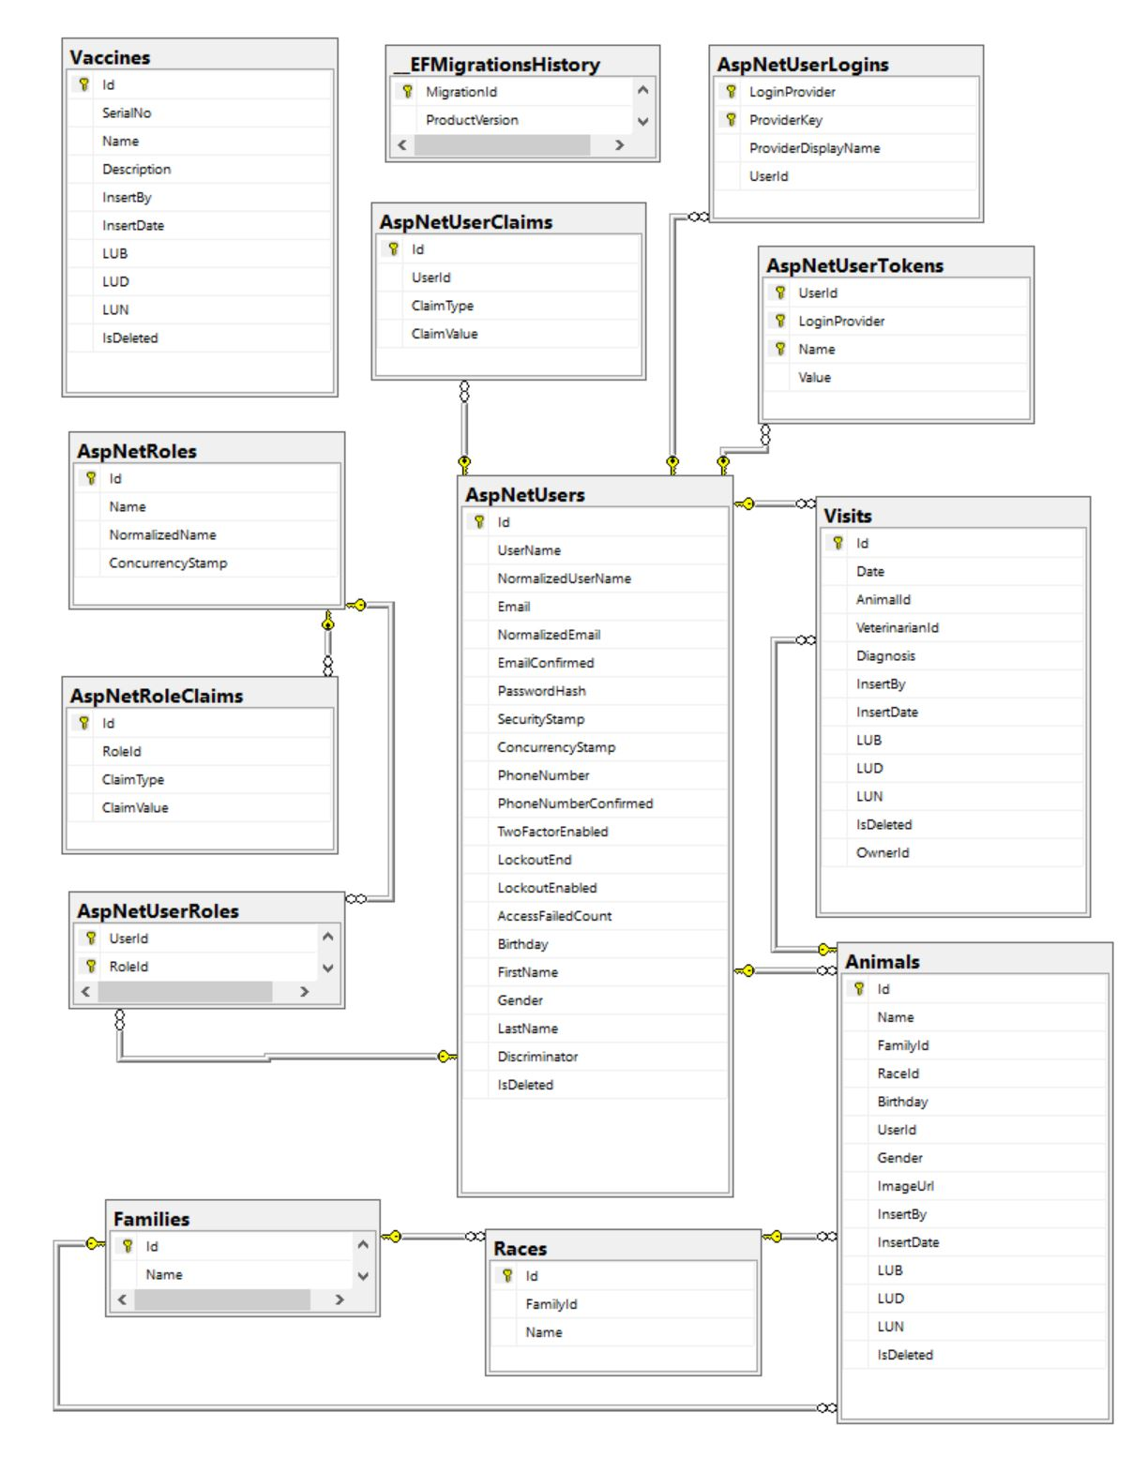

**Figure 1 - Dizajni i Diagramit të Data Bazës**

“Klinika Veterinare” ka një Data Bazë mesatare për nga kompleksiciteti i sajë mirëpo është tejet efikase dhe efektive. Siq shihet në foto DB përmban 13 tabela.

Gjenerimi i tabelave është bërë me teknikën **“Code First Approach”** duke përdorur librarinë **Identity ASP.NET Core** për pjesën e autentikimit, qasjes dhe menaxhimit të roleve dhe **Entity** **Framework** për pjesën e krijimit dhe menaxhimit të tabelave të cilat krijohen direkt nga klasat në shtresën Models.  
  
Linku për Identity ASP.NET Core:

[https://docs.microsoft.com/en-us/aspnet/core/security/authentication/identity?view=aspnetcore-5.0&tabs=visual-studio](https://docs.microsoft.com/en-us/aspnet/core/security/authentication/identity?view=aspnetcore-5.0&tabs=visual-studio%20)

# DOKUMENTIMI I TABELAVE NË DATA BAZË

|  |  |  |
| --- | --- | --- |
| **Tabela: AspNetUsers** | | |
| **Emri** | **Tipi** | **Pershkrimi** |
| Id | Nvarchar(450) | E gjeneruar nga Identity ASP.NET Core |
| UserName | Nvarchar(256) | Nofka e përdoruesit |
| Email | Nvarchar(256) | Emaili i përdoruesit |
| NormalizedEmail | Nvarchar(256) | E gjeneruar nga Identity ASP.NET Core |
| EmailConfirmed | bit | E gjeneruar nga Identity ASP.NET Core |
| PasswordHash | Nvarchar(max) | E gjeneruar nga Identity ASP.NET Core |
| SecurityStamp | Nvarchar(max) | E gjeneruar nga Identity ASP.NET Core |
| ConcurrencyStamp | Nvarchar(max) | E gjeneruar nga Identity ASP.NET Core |
| PhoneNumber | Nvarchar(max) | E gjeneruar nga Identity ASP.NET Core |
| PhoneNumberConfirmed | Nvarchar(max) | E gjeneruar nga Identity ASP.NET Core |
| TwoFactorEnabled | bit | E gjeneruar nga Identity ASP.NET Core |
| LockoutEnd | datatimeoffset | E gjeneruar nga Identity ASP.NET Core |
| LockoutEnabled | bit | E gjeneruar nga Identity ASP.NET Core |
| AccessFailedCount | int | E gjeneruar nga Identity ASP.NET Core |
| Birthday | datetime2 | Datëlindja e përdoruesit |
| FirstName | Nvarchar(50) | Emri i përdoruesit |
| Gender | Nvarchar(20) | Gjinia e përdoruesit |
| LastName | Nvarchar(50) | Mbiemri i përdoruesit |
| Discriminator | Nvarchar(max) | E gjeneruar nga Identity ASP.NET Core |
| IsDeleted | bit | E gjeneruar nga Identity ASP.NET Core |

**Figure 2 - Tabela e detajuar për Users/Perdorues**

|  |  |  |
| --- | --- | --- |
| **Tabela: AspNetRoles** | | |
| **Emri** | **Tipi** | **Pershkrimi** |
| Id | Nvarchar(450) | Id e rolit (PRIMARY KEY)/ E gjeneruar nga Identity ASP.NET Core |
| Name | Varchar(256) | Emri i rolit/ E gjeneruar nga Identity ASP.NET Core |
| NormalizedName | Varchar(256) | E gjeneruar nga Identity ASP.NET Core |
| ConcurrencyStamp | Nvarchar(max) | E gjeneruar nga Identity ASP.NET Core |

**Figure 3 - Tabela e detajuar e Roleve**

|  |  |  |
| --- | --- | --- |
| **Tabela: AspNetRoleClaims** | | |
| **Emri** | **Tipi** | **Pershkrimi** |
| Id | int | GUID e gjeneruar per perdoruesin/E gjeneruar nga Identity ASP.NET Core |
| RoleId | Nvarchar(450) | Tregon tipin apo rolin e perdoruesit ne sistem/E gjeneruar nga Identity ASP.NET Core |
| ClaimType | Nvarchar(max) | E gjeneruar nga Identity ASP.NET Core |
| ClaimValue | Nvarchar(max) | E gjeneruar nga Identity ASP.NET Core |

**Figure 4 - Tabela AspNetRoleClaims**

|  |  |  |
| --- | --- | --- |
| **Tabela: AspNetUserRoles** | | |
| **Emri** | **Tipi** | **Pershkrimi** |
| UserId | Nvarchar(450) | E gjeneruar nga Identity ASP.NET Core |
| RoleId | Nvarchar(450) | E gjeneruar nga Identity ASP.NET Core |

**Figure 5 - Tabela e AspNetUserRoles**

|  |  |  |
| --- | --- | --- |
| **Tabela: Animals** | | |
| **Emri** | **Tipi** | **Pershkrimi** |
| Id | Varchar(7) | AnimalID mirret si kolona identifikuese e tabeles Animal |
| Gender | Nvarchar(20) | Celes i huaj i cili tregon gjinine e kafshes |
| Name | Varchar(40) | Emri i kafshes |
| FamilyId | Int | Celes i huaj qe tregon se ciles familje te kafsheve i takon kafsha |
| RaceID | Int | Celes i huaj qe tregon se cfare race i takon kafsha |
| Birthday | Datetime2 | Ditelindja e kafshes |
| UserId | Nvarchar(450) | Celes i huaj qe tregon se kush eshte pronari i kafshes |
| InsertBy | Nvarchar(450) | Tregon se cili person ka vendosur te dhenat ne DB |
| InserDate | Datetime2 | Tregon daten e sakte se kur jane futur te dhenat ne DB |
| LUB | Varchar(10) | Tregon se nga cili person jane ndryshuar te dhenat ne DB |
| LUD | DateTime | Tregon daten e fundit te ndryshimit te te dhenave ne DB |
| LUN | Int | Tregon se sa here jane ndryshuar te dhenat ne DB |
| IsDeleted | Bit | Tregon nese eshte fshire rreshti relevant |

**Figure 6 - Tabela e detajuar për Kafshët**

|  |  |  |
| --- | --- | --- |
| **Tabela: AspNetUserClaims** | | |
| **Emri** | **Tipi** | **Pershkrimi** |
| Id | Int | E gjeneruar nga Identity ASP.NET Core |
| UserId | Nvarchar(450) | E gjeneruar nga Identity ASP.NET Core |
| ClaimType | Nvarchar(max) | E gjeneruar nga Identity ASP.NET Core |
| ClaimValue | Nvarchar(max) | E gjeneruar nga Identity ASP.NET Core |

**Figure 7 - Tabela e detajuar AspNetUserClaims**

|  |  |  |
| --- | --- | --- |
| **Tabela: AspNetUserTokens** | | |
| **Emri** | **Tipi** | **Pershkrimi** |
| UserId | Nvarchar(450) | E gjeneruar nga Identity ASP.NET Core |
| LoginProvider | Nvarchar(450) | E gjeneruar nga Identity ASP.NET Core |
| Name | Nvarchar(450) | E gjeneruar nga Identity ASP.NET Core |
| Value | Nvarchar(max) | E gjeneruar nga Identity ASP.NET Core |

**Figure 8 - Tabela e detajuar e AspNetUserTokens**

|  |  |  |
| --- | --- | --- |
| **Tabela: AspNetUserLogins** | | |
| **Emri** | **Tipi** | **Pershkrimi** |
| LoginProvieder | Nvarchar(450) | E gjeneruar nga Identity ASP.NET Core |
| ProviderKey | Nvarchar(450) | E gjeneruar nga Identity ASP.NET Core |
| ProviderDisplayName | Nvarchar(max) | E gjeneruar nga Identity ASP.NET Core |
| UserId | Nvarchar(450) | E gjeneruar nga Identity ASP.NET Core |

**Figure 9 - Tabela e detajuar e AspNetUserLogins**

**Figure 10 - Tabela e detajuar për familjen e kafshës**

**Figure 11 – Tabela e detajuar per racen e kafshes**

|  |  |  |
| --- | --- | --- |
| **Tabela: Families** | | |
| **Emri** | **Tipi** | **Pershkrimi** |
| Id | Int | Id mirret si kolona identifikuese e tabeles Families |
| Name | Nvarchar(50) | Kolone ku shkruhet familja e kafshes |

|  |  |  |
| --- | --- | --- |
| **Tabela: Races** | | |
| **Emri** | **Tipi** | **Pershkrimi** |
| Id | Int | Id mirret si kolona identifikuese e tabeles Races |
| FamilyId | Int | Eshte qelesi I huaj I cili lidhet me tabelen families |
| Name | Nvarchar(50) | Kolone ku shkruhet raca e kafshes |

|  |  |  |
| --- | --- | --- |
| **Tabela: Visits** | | |
| **Emri** | **Tipi** | **Pershkrimi** |
| Id | Int | Id mirret si kolona identifikuese e tabeles Visit |
| Date | Datetime2 | Kolone qe tregon daten e vizites ne klinike |
| AnimalId | int | Celes i huaj qe tregon se cila kafshe ka kryer viziten |
| VeterinarianId | Nvarchar(450) | Celes i huaj qe tregon se cili veterinar e ka kontrolluar kafshen |
| Diagnosis | Nvarchar(1000) | Kolone qe tregon pershkrimin e diagnozes se kafshes ne detaje |
| InsertBy | Nvarchar(max) | Tregon se cili person ka vendosur te dhenat ne DB |
| InsertDate | Datetime2 | Tregon daten e sakte se kur jane futur te dhenat ne DB |
| LUB | Nvarchar(max) | Tregon se nga cili person jane ndryshuar te dhenat ne DB |
| LUD | Datetime2 | Tregon daten e fundit te ndryshimit te te dhenave ne DB |
| LUN | Int | Tregon se sa here jane ndryshuar te dhenat ne DB |
| IsDeleted | bit | Tregon nese eshte fshire rreshti relevant |
| OwnerId | Nvarchar(450) | Pronari I kafshes |

**Figure 12 - Tabela e detajuar per vizita**

|  |  |  |
| --- | --- | --- |
| **Tabela: _EFMigrationsHistory** | | |
| **Emri** | **Tipi** | **Pershkrimi** |
| MigrationId | Varchar(5) | E gjeneruar nga Identity ASP.NET Core |
| ProductVersion | Varchar(50) | E gjeneruar nga Identity ASP.NET Core |

**Figure 13 - Tabela e detajuar per _EFMigrationsHistory**

|  |  |  |
| --- | --- | --- |
| **Tabela: Vaccine** | | |
| **Emri** | **Tipi** | **Pershkrimi** |
| Id | Int | Id mirret si kolona identifikuese e tabeles Vaccines |
| SerialNo | Nvarchar (50) | Numer serik identifikon llojin e vaksines |
| Description | Nvarchar(max) | Pershkrimi I vaksines |
| Name | Nvarchar(50) | Emri I vaksines |
| InsertBy | Nvarchar(max) | Tregon se cili person ka vendosur te dhenat ne DB |
| InsertDate | Datetime2 | Tregon daten e sakte se kur jane futur te dhenat ne DB |
| LUB | Nvarchar(max) | Tregon se nga cili person jane ndryshuar te dhenat ne DB |
| LUD | Datetime2 | Tregon daten e fundit te ndryshimit te te dhenave ne DB |
| LUN | Int | Tregon se sa here jane ndryshuar te dhenat ne DB |
| IsDeleted | Bit | Tregon nese eshte fshire rreshti relevant |

**Figure 14 - Tabela e krijuar per vaksina**

# INFRASTRUKTURA

Për të përdorur aplikacionin “Klinika Veterinare” nuk ka nevojë për super kompjuter. Mjafton një kompjuter që përkrah një browser/shfletues modern të internetit. Më poshtë është një listë e shfletuesve ku përkrahet aplikacioni.

**Specifikat e Preferuara**

* Internet Explorer
* Mozilla Firefox
* Google Chrome
* Opera
* Edge

Data Baza e aplikacionit nuk është hostuar akoma online sepse aplikacioni do të përdoret për qëllime të mbrendshme të “Klinikës Veterinare”, për këtë arsye preferohet që Data Baza të jetë e vendosur lokalisht në paisje ku do të operoj web-aplikaciconi. Gjithashtu vlen të ceket që në të ardhmën nëse bëhet zgjerimi i përdorimit të aplikacionit online atëhere mundet edhe Data Baza të hostohet në ndonjë server.

# DIZAJNI I SISTEMIT

# MJETET PËR ZHVILLIMIN E SOFTUERIT

Për të krijuar këtë aplikacion janë përdorur teknologjitë si: **Visual Studio 2019** dhe **SQL Server Management Studio 2019**.

Aplikacioni është ndërtuar nga tre zhvillues softuerik nga distanca (koha e pandemisë) ku puna dhe kontributi i tyre ruhej ne hapsirën e punës GitHub ndërsa aplikacionet që janë përdorur për të komunikuar dhe punuar së bashku janë: **Discord**, **Google Drive**, **We Transfer, Messenger.**

Të bashkangjitur në këtë aplikacion kanë qenë edhe ***“extentions”*** dhe ***“third-parties”*** developer tools si:

* **Adobe** **Photoshop** **CS6** (tool per dizajnim të disa pjesëve të aplikacionit)
* **Identity ASP.NET Core (librari e Microsoft)**
* **Entity Framework**
* **Font Awesome**
* **CSS Bootstrap**
* **JS (JavaScript)**
* **jQuery**
* **Chart JS**

I gjithë kodi i aplikacionit gjindet në GitHub. Për më shumë ndiq linkun më poshtë.

<https://github.com/jonkursani/KlinikaVeterinareTI2>

# DIZAJNI I SOFTUERIT

Faqja **“Log In” / “Hyrje”**

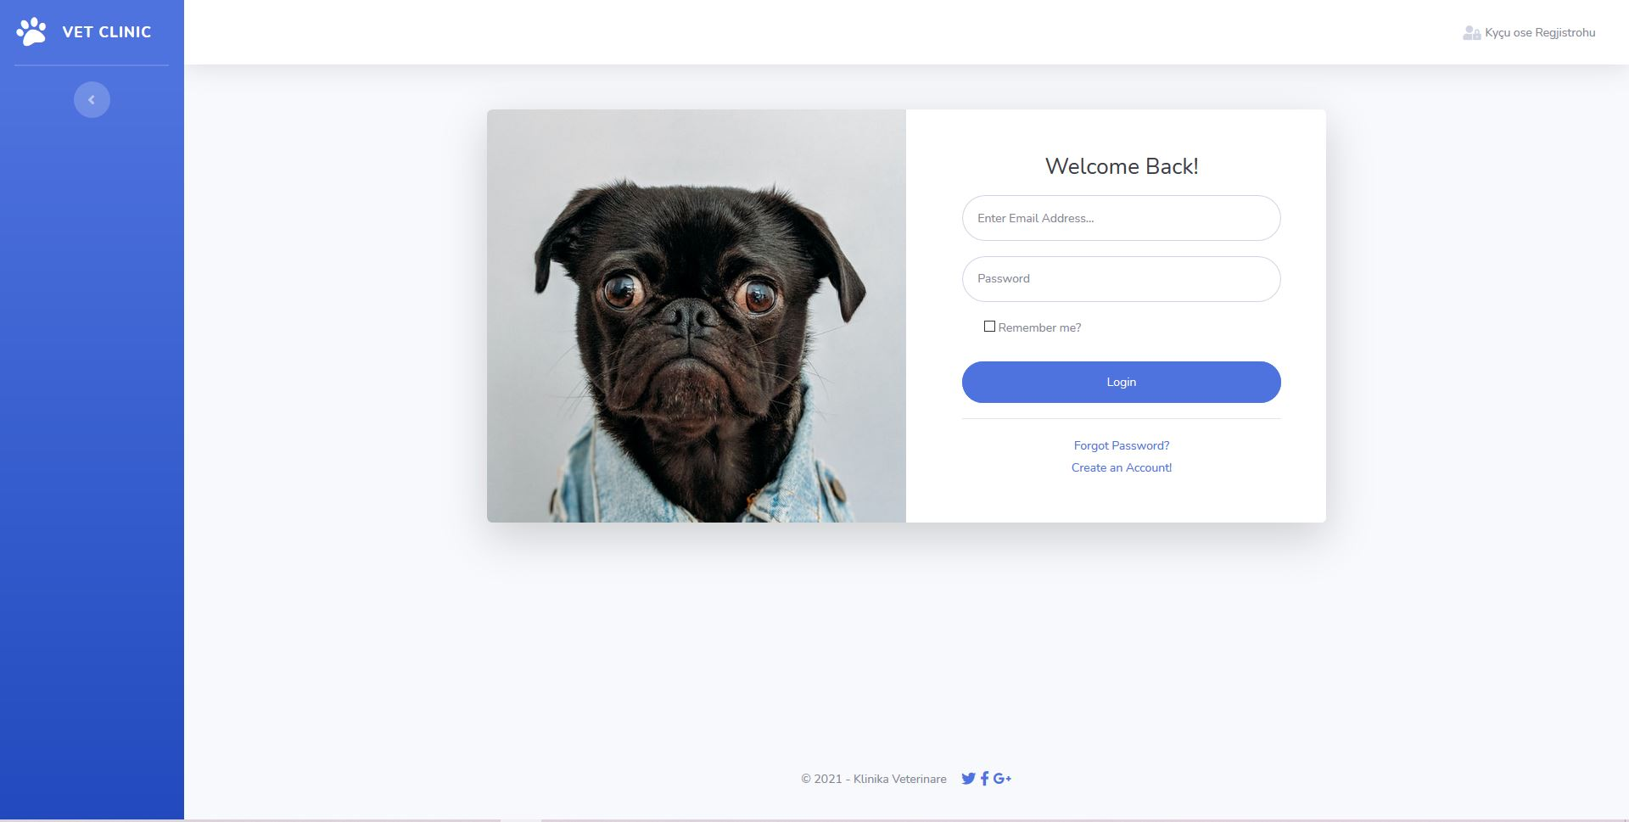

**Figure 15 - Dizajni i faqes “Log In” / “Hyrje”**

Faqja **“Sign up” / “Regjistrohu”** (Main Menu / Mënyja Kryesore)

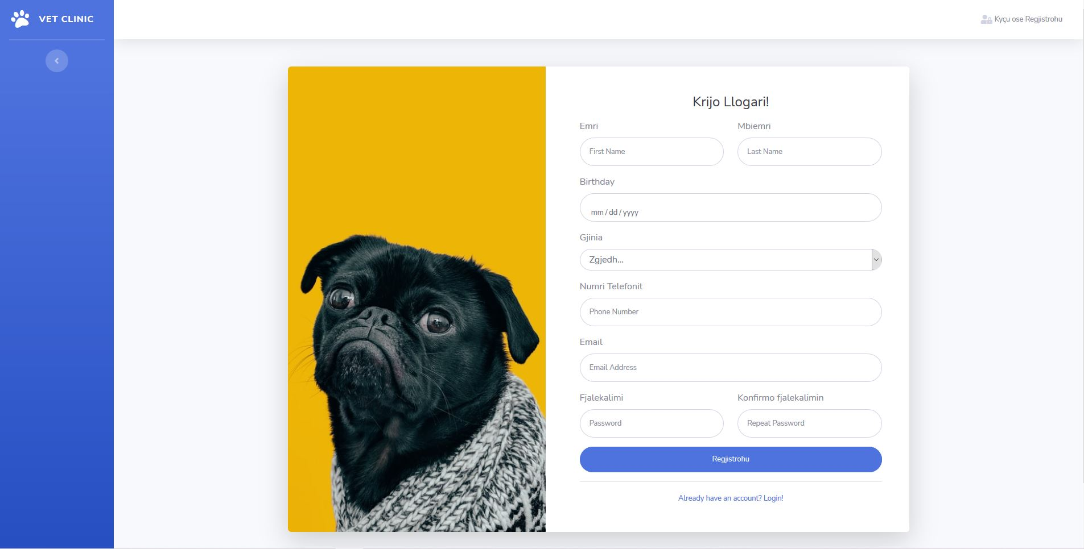

**Figure 16 - Dizajni i faqes “Sign up” / “Regjistrohu”**

Faqja **“Home” / “Ballina”** (Client Side / Perspektiva e Klientit)

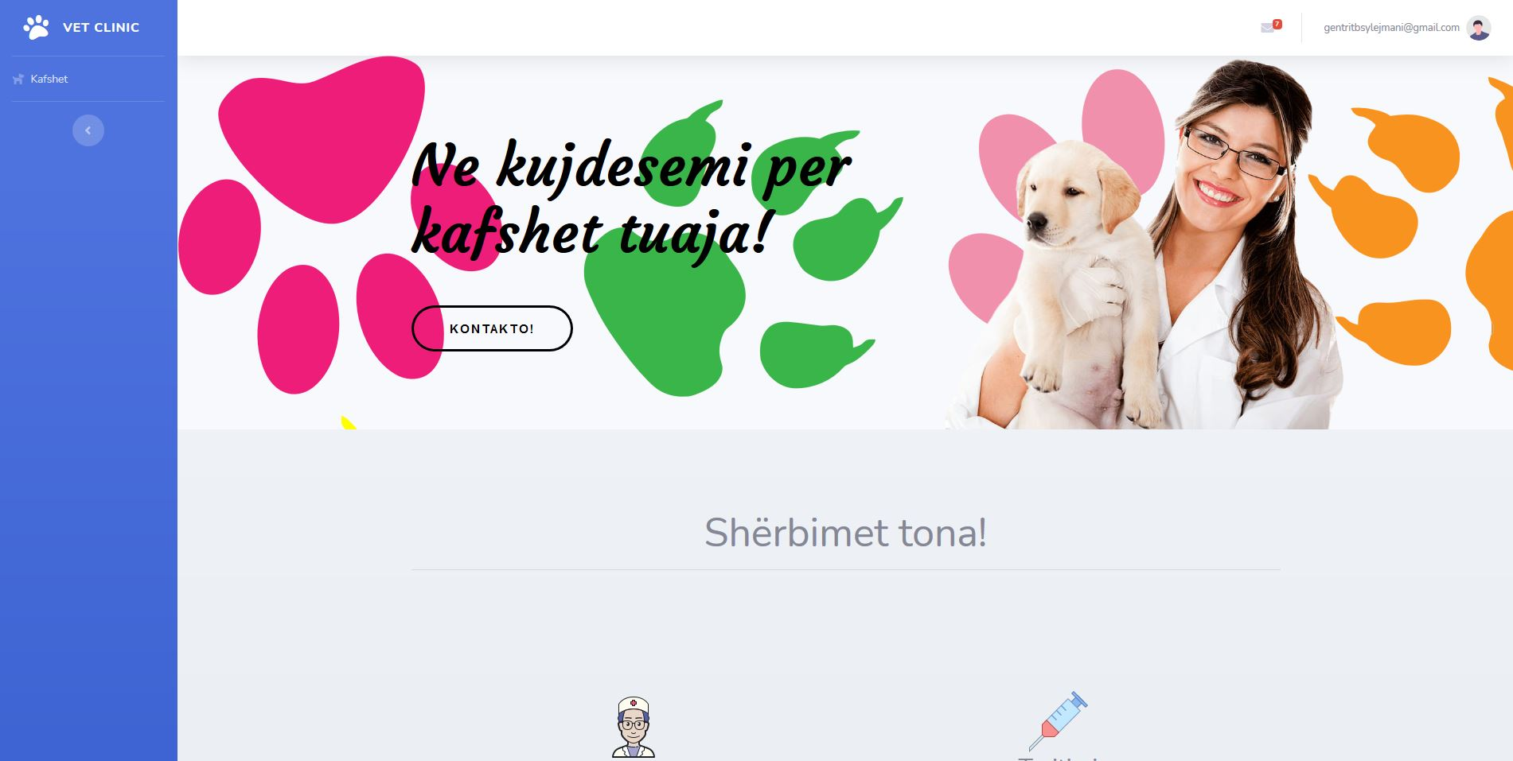

**Figure 17 - Dizajni i faqes “Home” / “Ballina”**

Faqja **“My Animals” / “Kafshët e mia”**

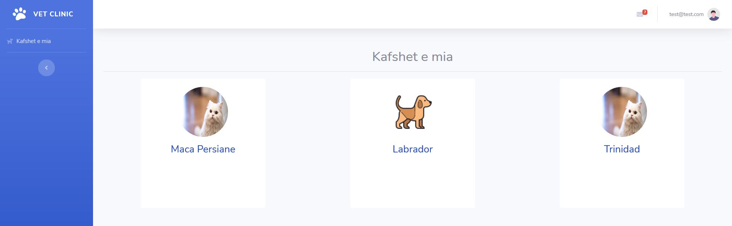

**Figure 18 - Dizajni i faqes "My Animals” / “Kafshet e mia"**

Faqja **“My Animals” / “Kafshet e mia”** (detailed / detajuar)

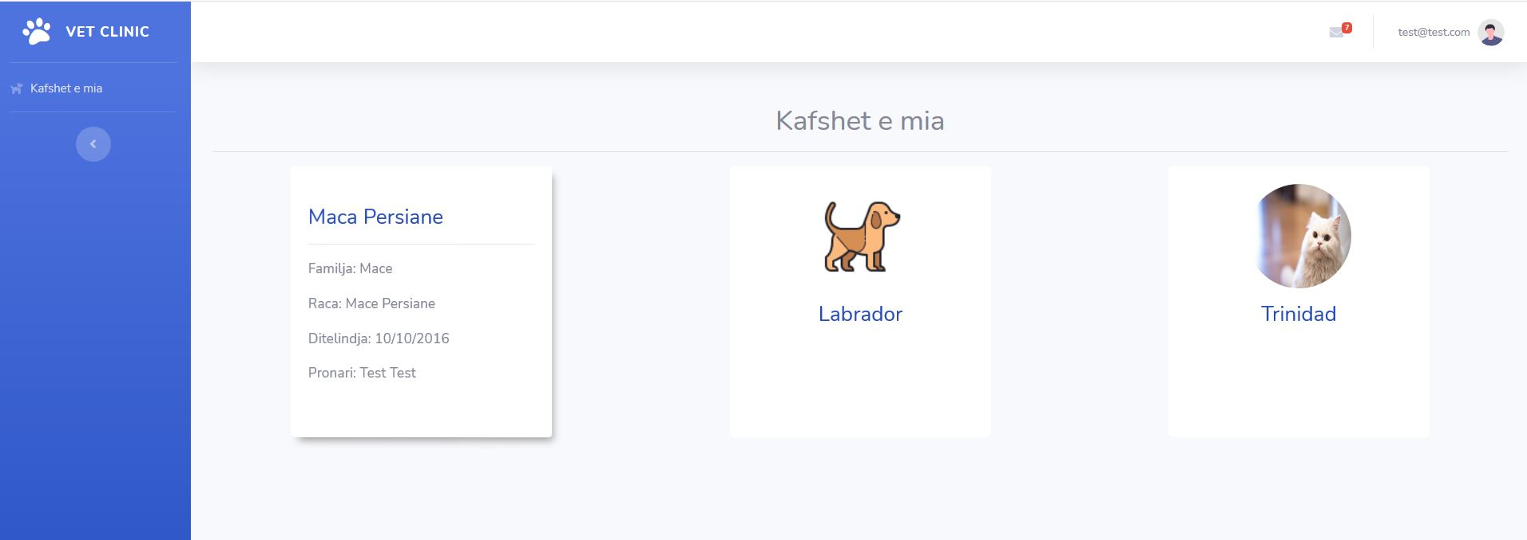

**Figure 19 - Dizajni i faqes "My Animals” / “Kafshët e mia” (detailed / detajet)"**

Faqja **“Statistics” / “Statistikat”**

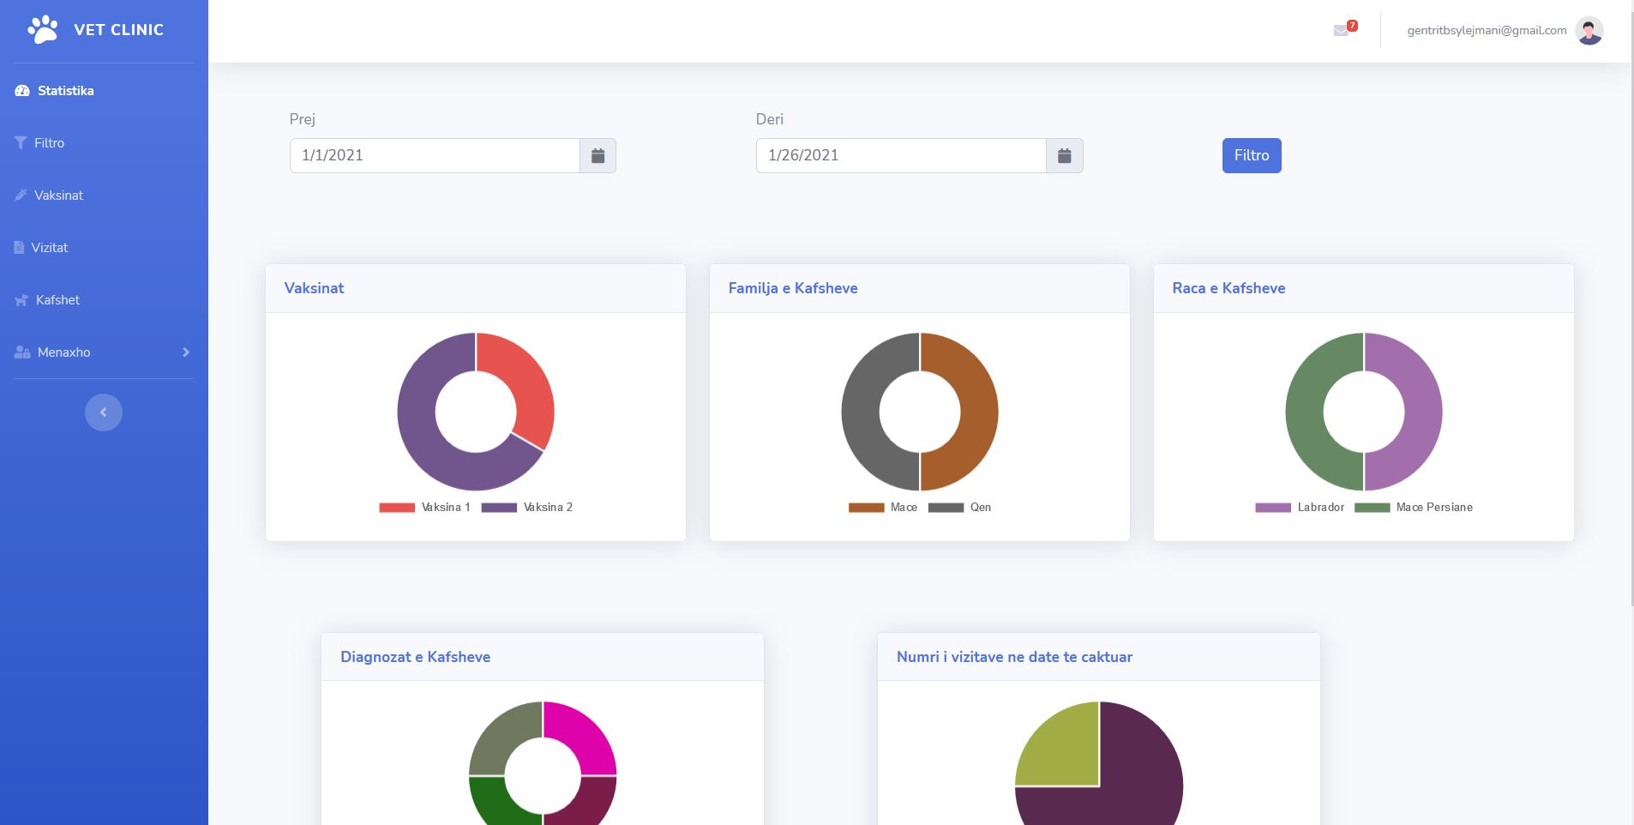

**Figure 20 - Dizajni i faqes "Statistics" / “Statistikat”**

Faqja **“Visits” / “Vizitat”**

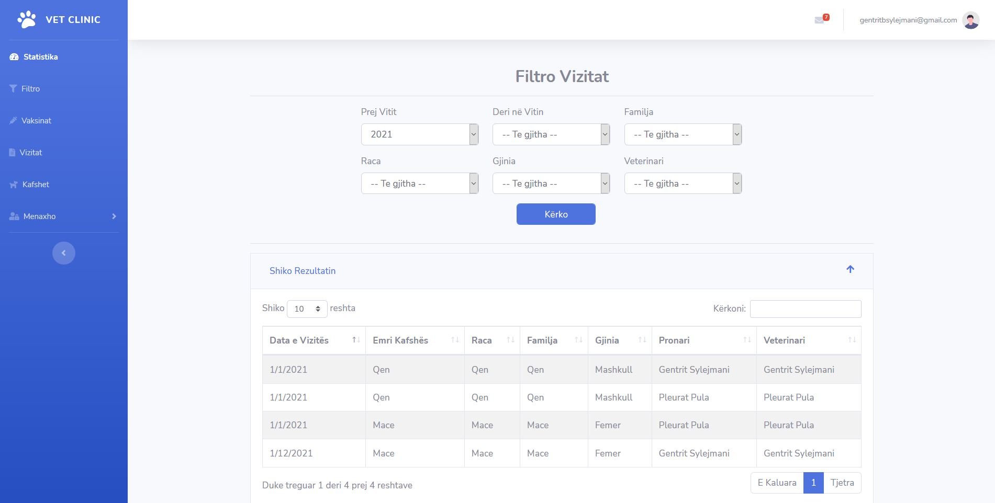

**Figure 21 - Dizajni i faqes "Visits" / “Vizitat”**

Faqja **“Animals” / “Kafshët”** (admin/veterinar)

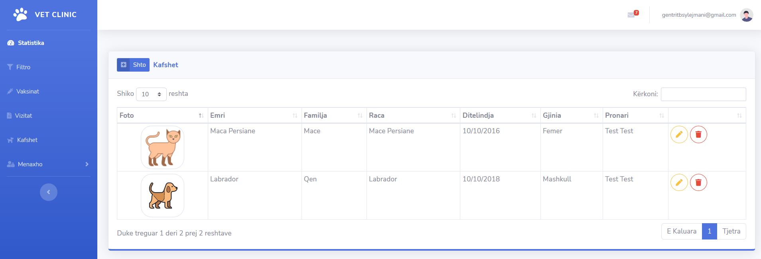

**Figure 22 - Dizajni i faqes “Animals” / "Kafshet"**

Faqja **“Registration of Animals” / “Regjistrimi i Kafshëve”** (admin/veterinar)

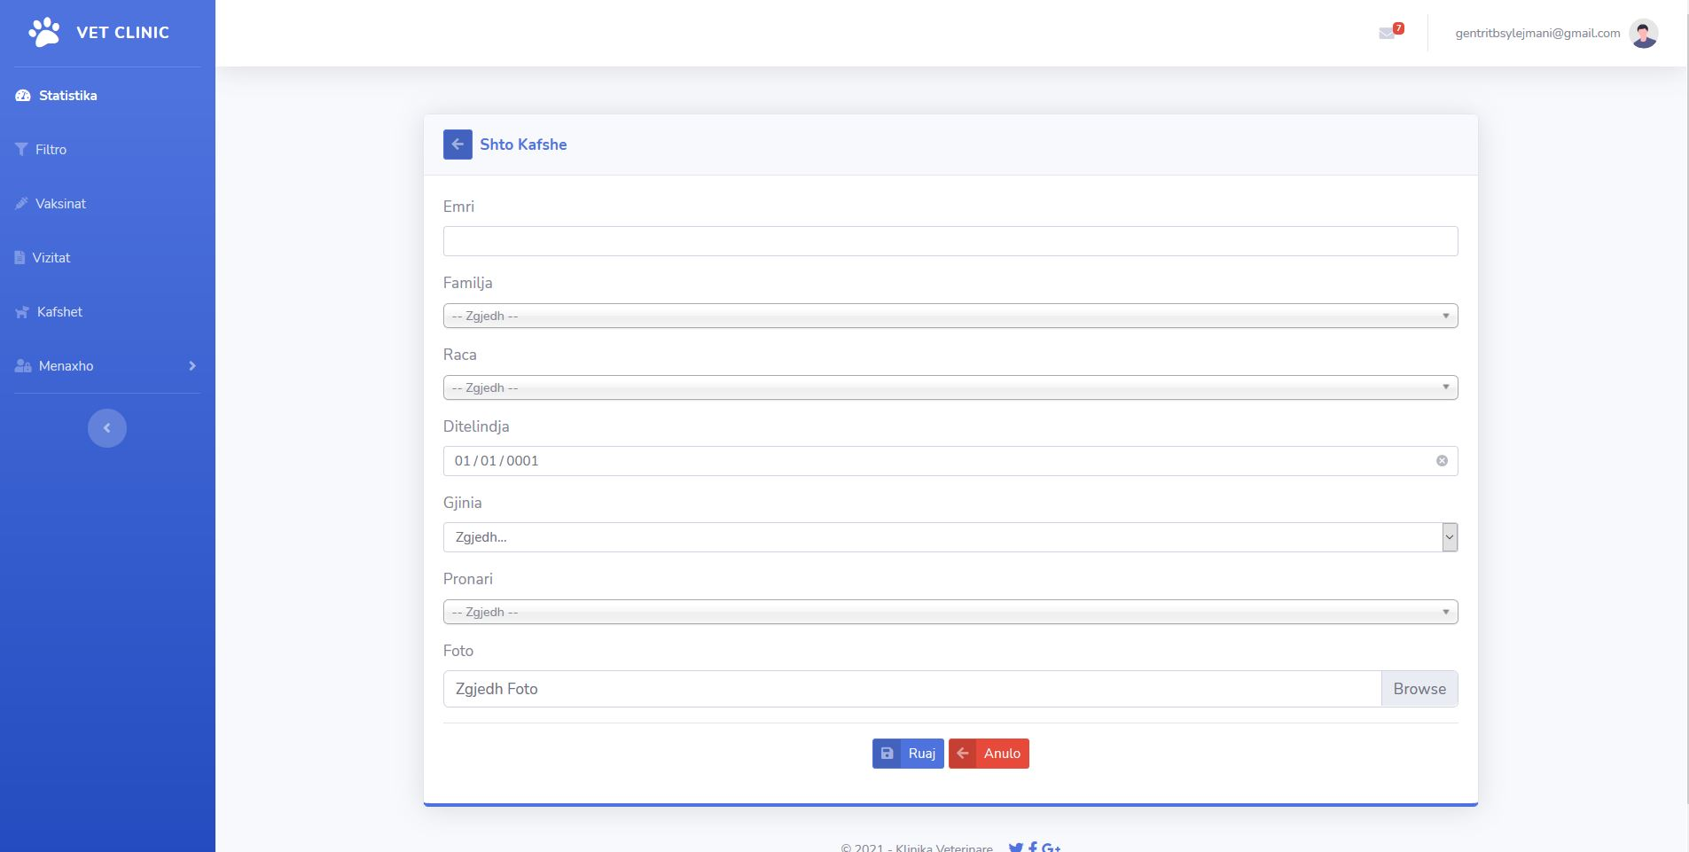

**Figure 23 - Dizajni i faqes “Registratioj of Animals” / "Regjistrimi i Kafshëve "**

Faqja **“Animal Edit” / “Përditësimi i Kafshëve”** (admin/veterinar)

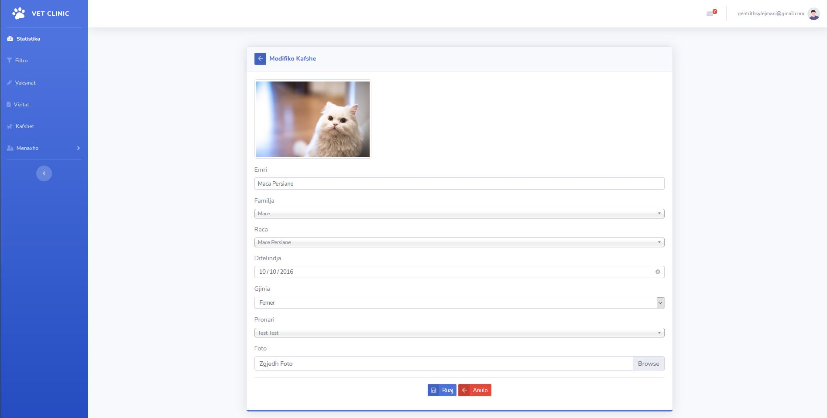

**Figure 24 - Dizajni i faqes “Animal Edit” / "Përditësimi i Kafshëve"**

Faqja **“Administration/Roles” / “Administrator/Rolet”** (admin)

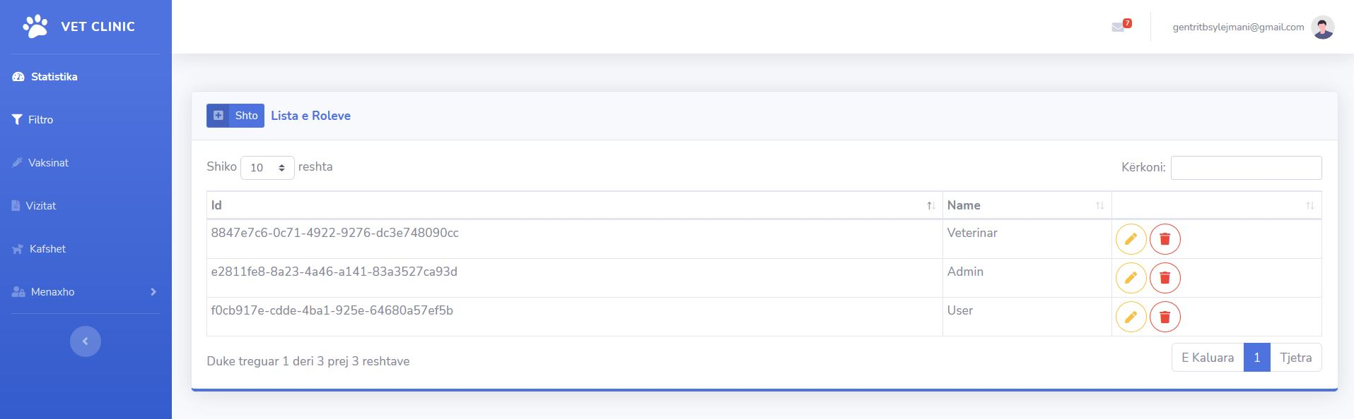

**Figure 25 -Dizajni i faqes “Administration/Roles" / “Administrator/Rolet"**

Faqja **“Administration/User” / “Administrator/Përdorues”** (admin)

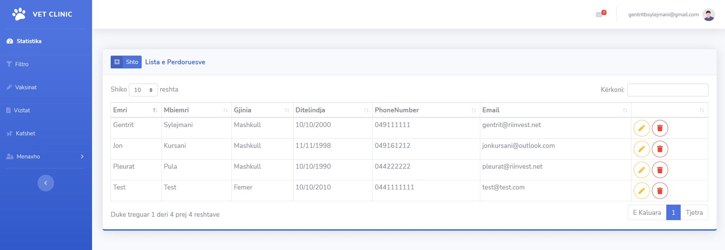

**Figure 26 - Dizajni i faqes "Users" / “Përdoruesit”**

Faqja **“Home page” / “Faqja e Ballinës”**

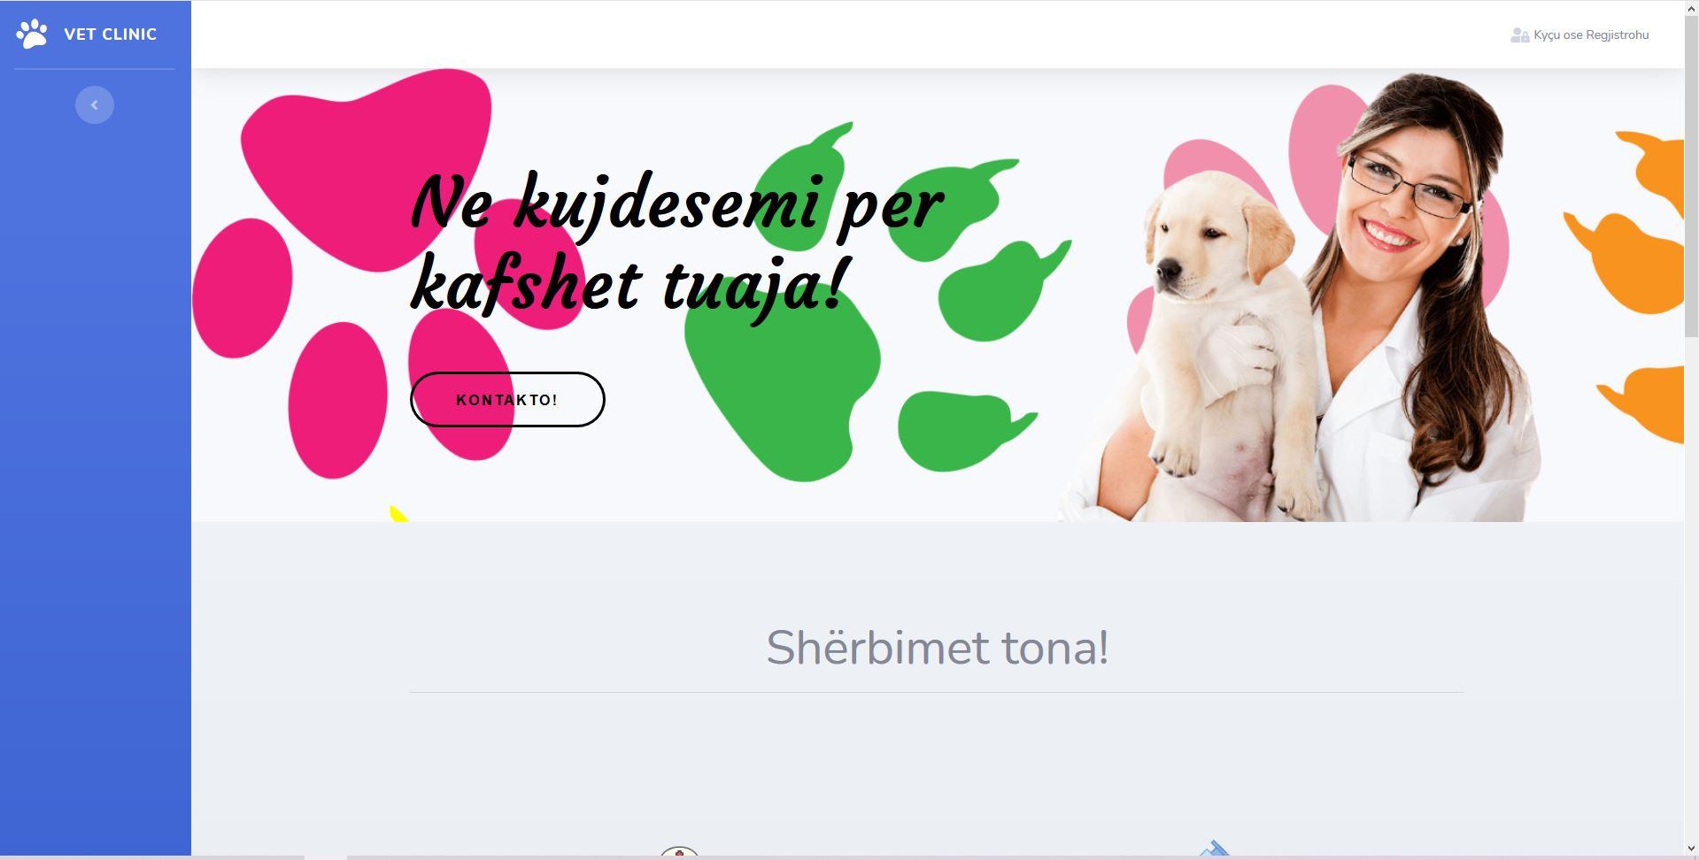

**Figure 27 - Dizajni i faqes "Home page" / “Faqja e ballinës”**

Faqja **“Users Edit” / “Përditësimi i Përdoruesëve”** (admin/veterinar)

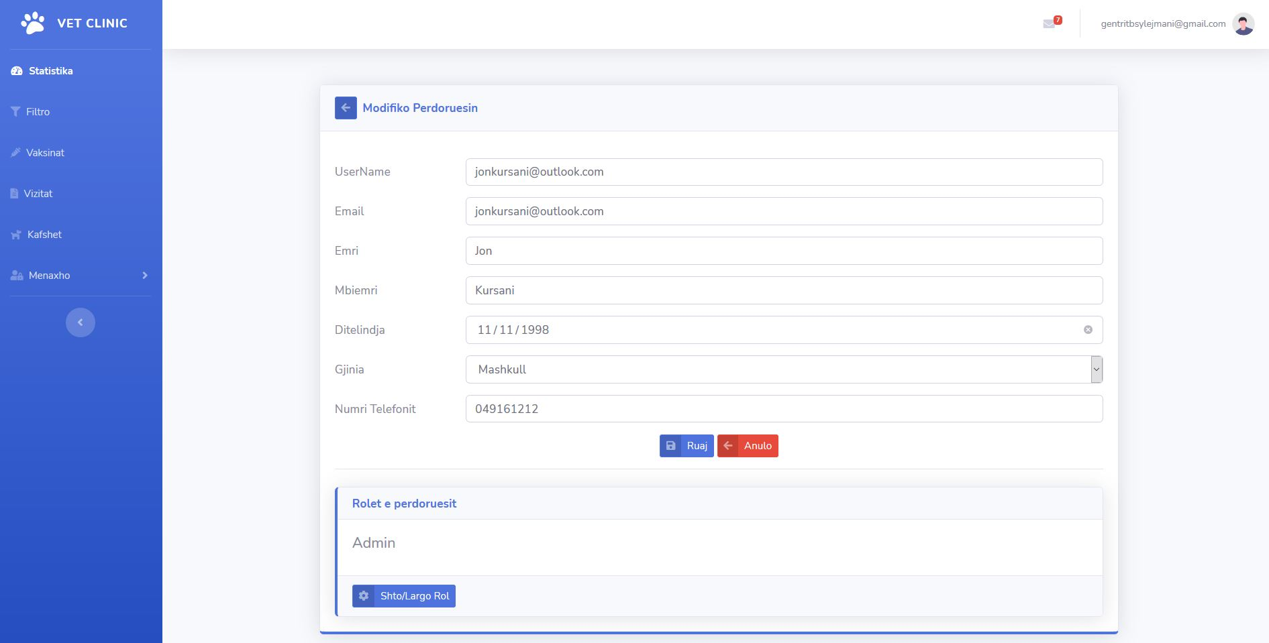

**Figure 28 - Dizajni i faqes "Users edit"/ “Përditësimi i Përdoruesëve”**

Faqja **“Users Register” / “Regjistrimi i Përdoruesëve”** (admin/veterinar)

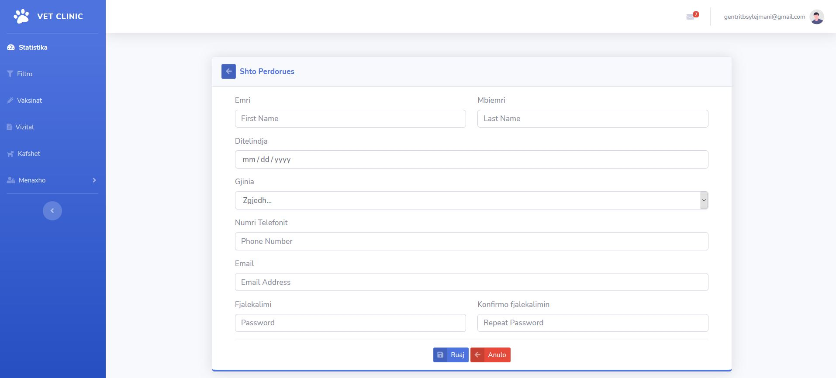

**Figure 29 - Dizajni i faqes "Users register" / “Regjistrimi i Përdoruesëve”**

Faqja **“Vaccines” / ”Vaksinat”** (admin/veterinar)

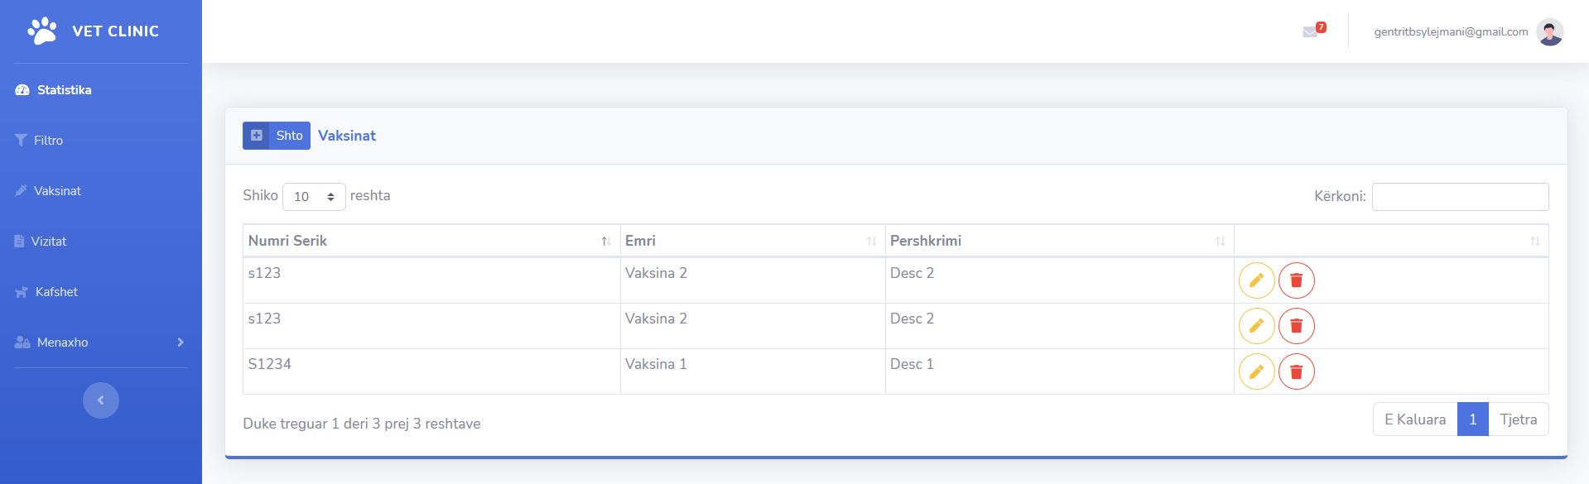

**Figure 30 - Dizajni i faqes "Vaccines" / “Vaksinat”**

Faqja **“Vaccine Register” / “Regjistrimi i Vaksinave”** (admin/veterinar)

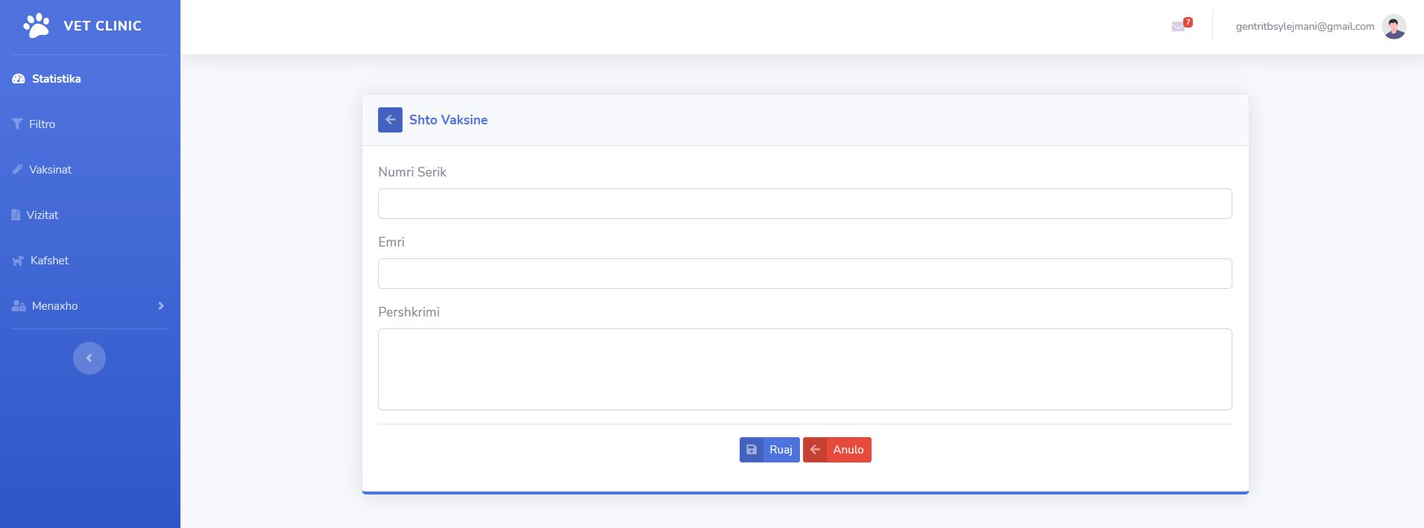

**Figure 31 - Dizajni i faqes "Vaccine Register" / “Regjistrimi i Vaksinave”**

Faqja **“Visit Register” / “Regjistrimi i Vizitave”** (admin/veterinar)

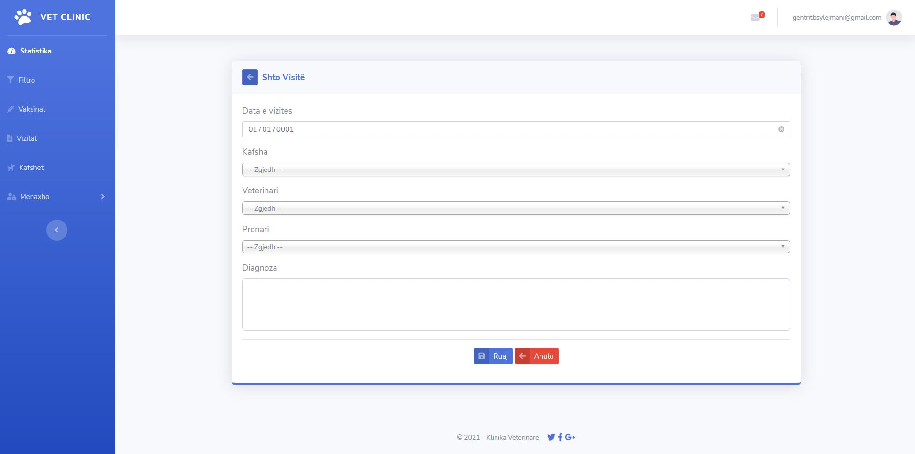

**Figure 32 - Dizajni i faqes "Visit Register" “Regjistrimi i Vizitave”**

Faqja **“Visit Edit” / “Përditësimi i Vizitave”** (admin/veterinar)

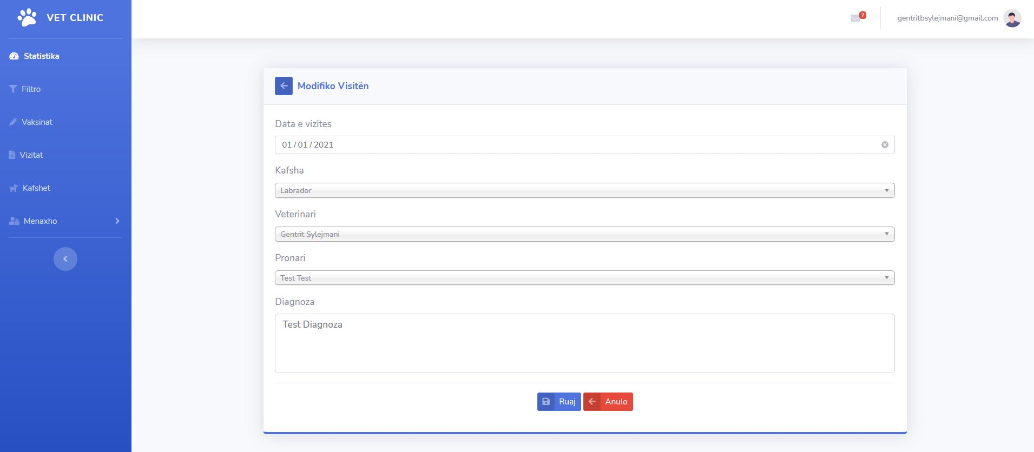

**Figure 33 - Dizajni i faqes "Visit Edit" / “Përditësimi i Vizitave”**